职称申报评审
个人注册登陆、单位审核操作说明

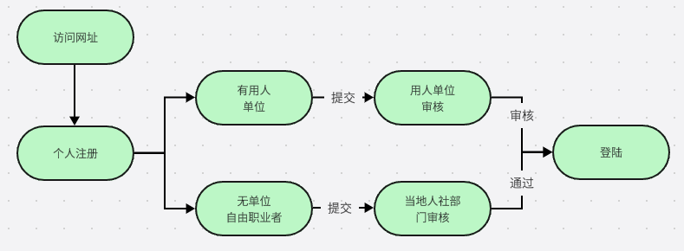

- 系统网址：
互联网访问： https://hrss.yn.gov.cn/zjgl/

技术支持电话：0871-65836836 ；0871-65353824； 0871-65862043 ；
0871-63526467； 0871-65153779

- 个人注册
输入网址以后进入首页点击用户注册；
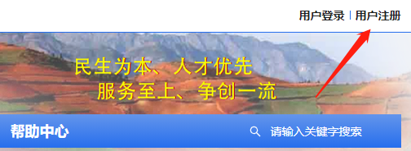

进入注册界面，选择个人用户注册，注册前确认您所属的单位已经在系统中注册单位，否则你的注册申请没有人审核，让单位先在系统注册通过之后，本人再注册，这一步很重要。

没有单位的人员比如自由职业者，选择用人单位下面有讲解。
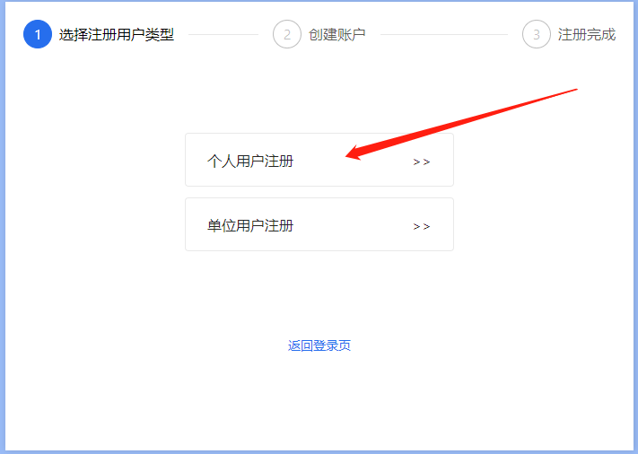

- 输入姓名、选择证件类型、输入证件号码、以及账户的登录密码（按要求填写密码）；
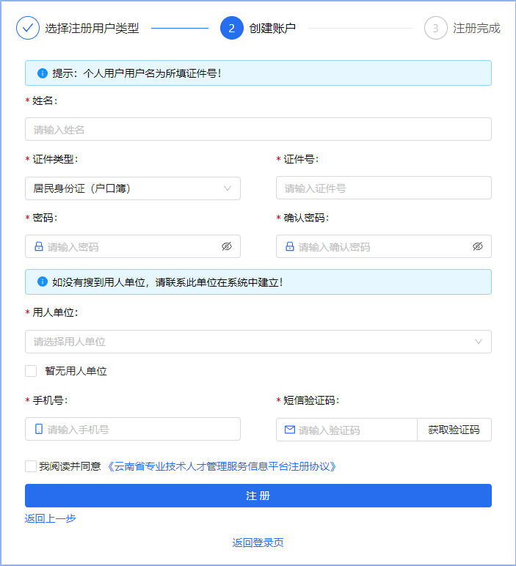
此界面《云南省专业技术人才管理服务平台注册协议》需要点击蓝色字体打开点击“我同意遵守协议”才可勾选
输入用人单位名称（可以模糊搜索，比如云南省广播电视台可以搜索云南广播，系统中要先建立单位，然后这里才能搜索到，如果搜索不到单位证明单位没有注册，请先联系单位管理员进行单位账号注册绑定后再进行个人注册）；

没有用人单位的，勾选暂无用人单位，审核单位搜索本人所在地人社局；
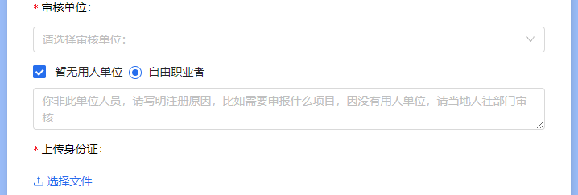

搜索支持模糊，比如你所在地是昆明市五华区的，在框中输入“五华人社”，就会出现备选项“五华区人力资源和社会保障局（审核）”，选中这家单位即可，其他地区的搜索人社记得要选带“（审核）”的那个人社局；
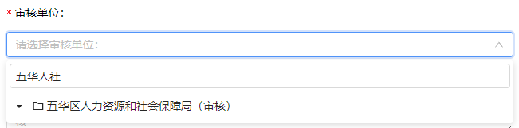
- 填写手机号码，

- 点击注册协议并同意，

- 点击获取验证码，

- 点注册；

个人注册账号审核为当前界面选择的单位进行审核
注册成功后请等待审核，审核进度请登录后查看！
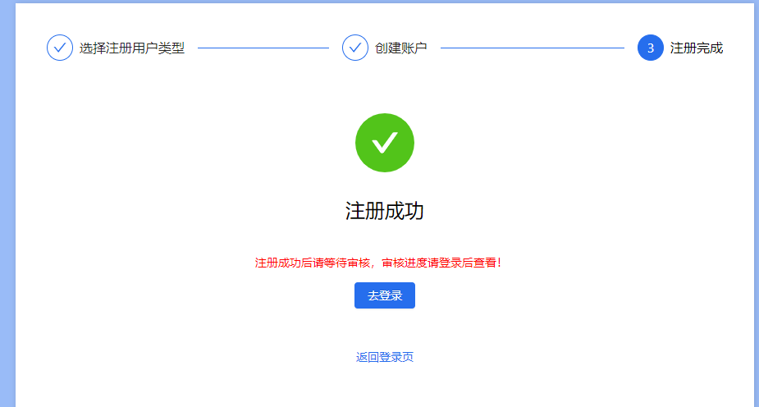

注册成功后点返回登录页登录，使用身份证号码作为账号进行登录，输入账号密码后需要验证注册绑定手机的短信；
为了防止恶意注册，短信获取的间隔时间是两分钟，如果发送验证码提示操作频繁，请两分钟以后再试；
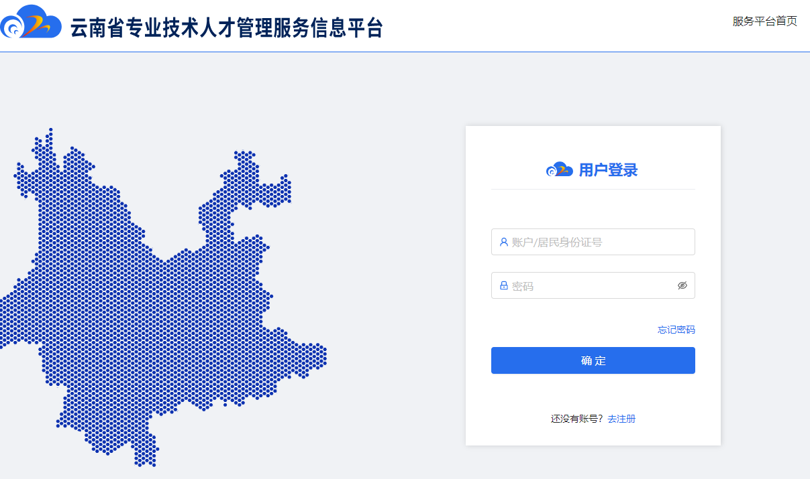

登录后默认查看用人单位审核情况，未审批通过前，不能进行任何业务报批，急需报批的联系审核单位审批后刷新即可。
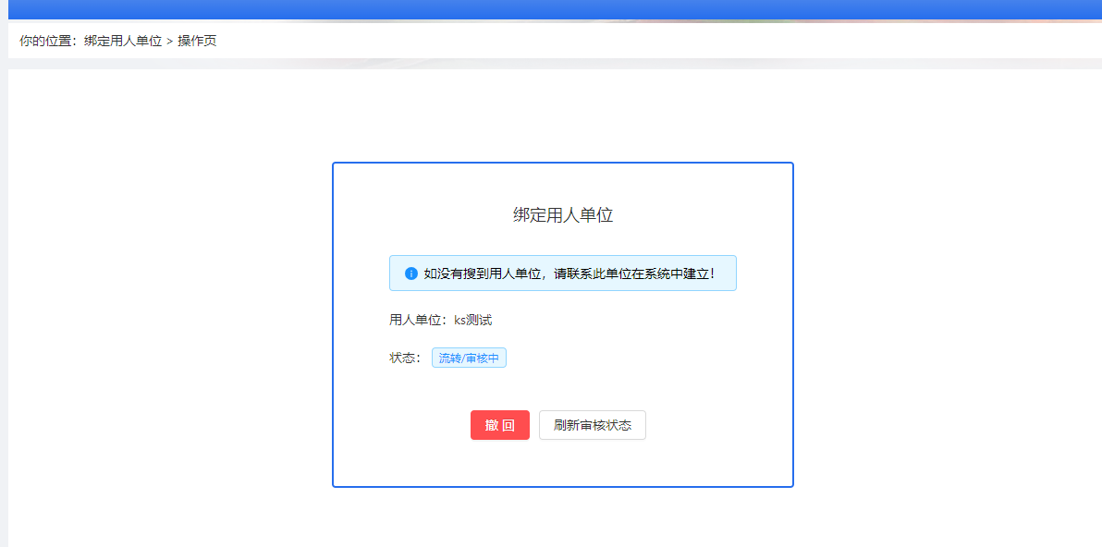
如果点了服务平台首页；
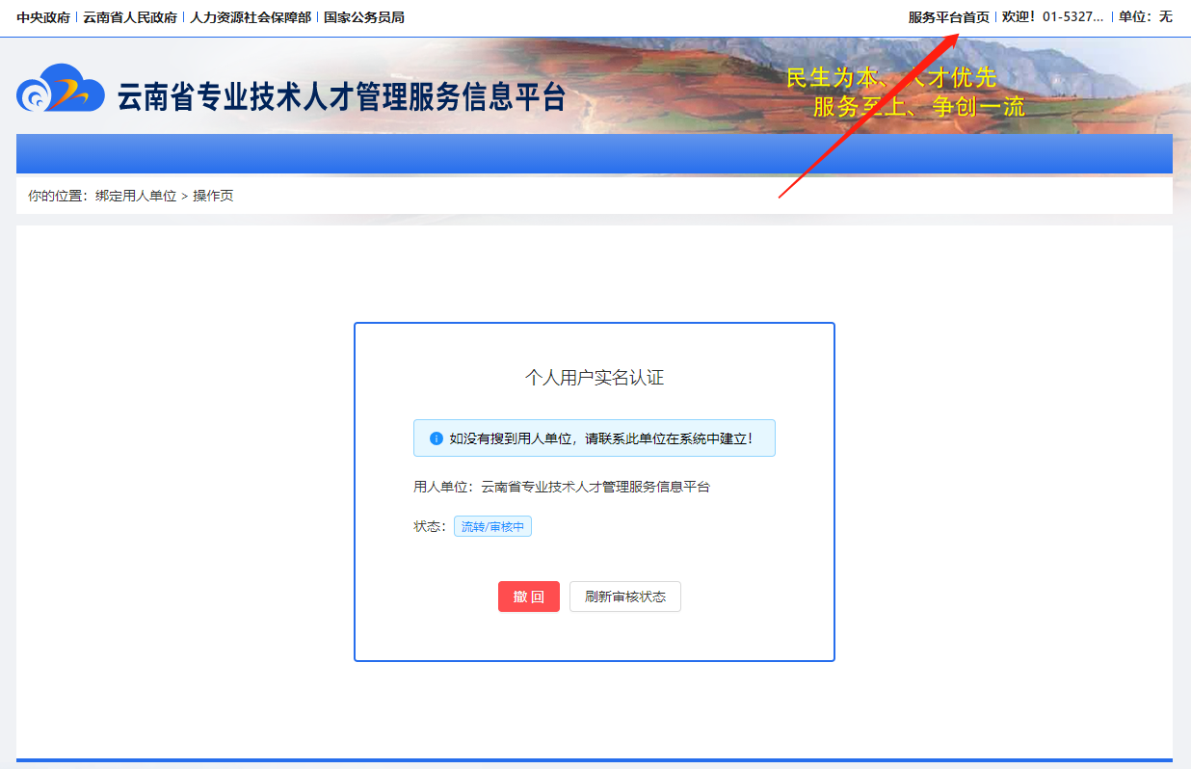
想要再查看审核状态，点击绑定用人单位即可回到审核状态页面。
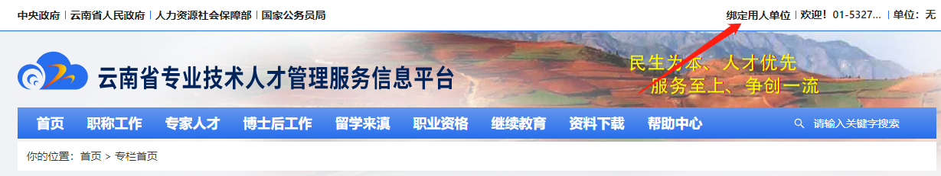

审核通过后，个人注册事项完成，刷新页面登陆后即可正常进行业务。

- 单位审核个人注册事项
本单位人员注册后，需要本单位的单位用户登录系统进行审核确认，单位用户登录系统后，点击进入后台管理；
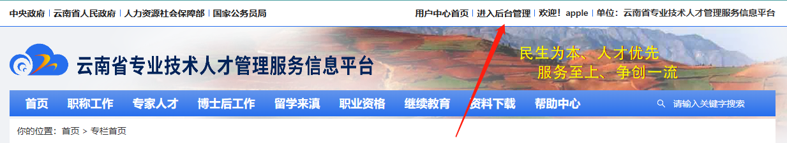

在新页面按下图选中专业技术人才信息管理---本单位专技人员注册审核；
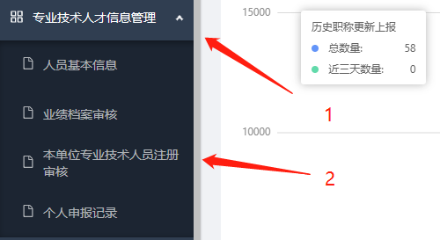

在新页面中点击“审核”按钮；
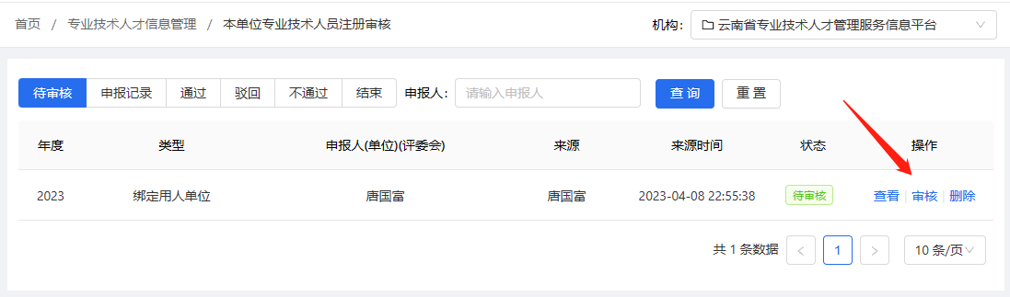

或者在申报（审核）事项——申报审查——单位申报审查里面审核
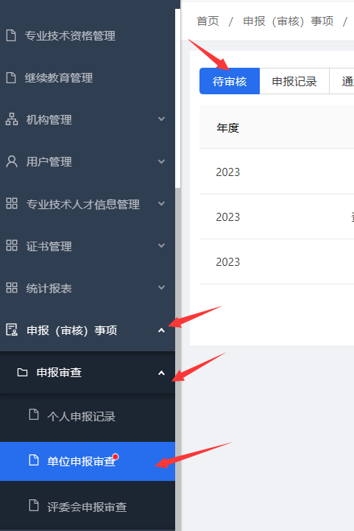

在新页面中查看人员信息；
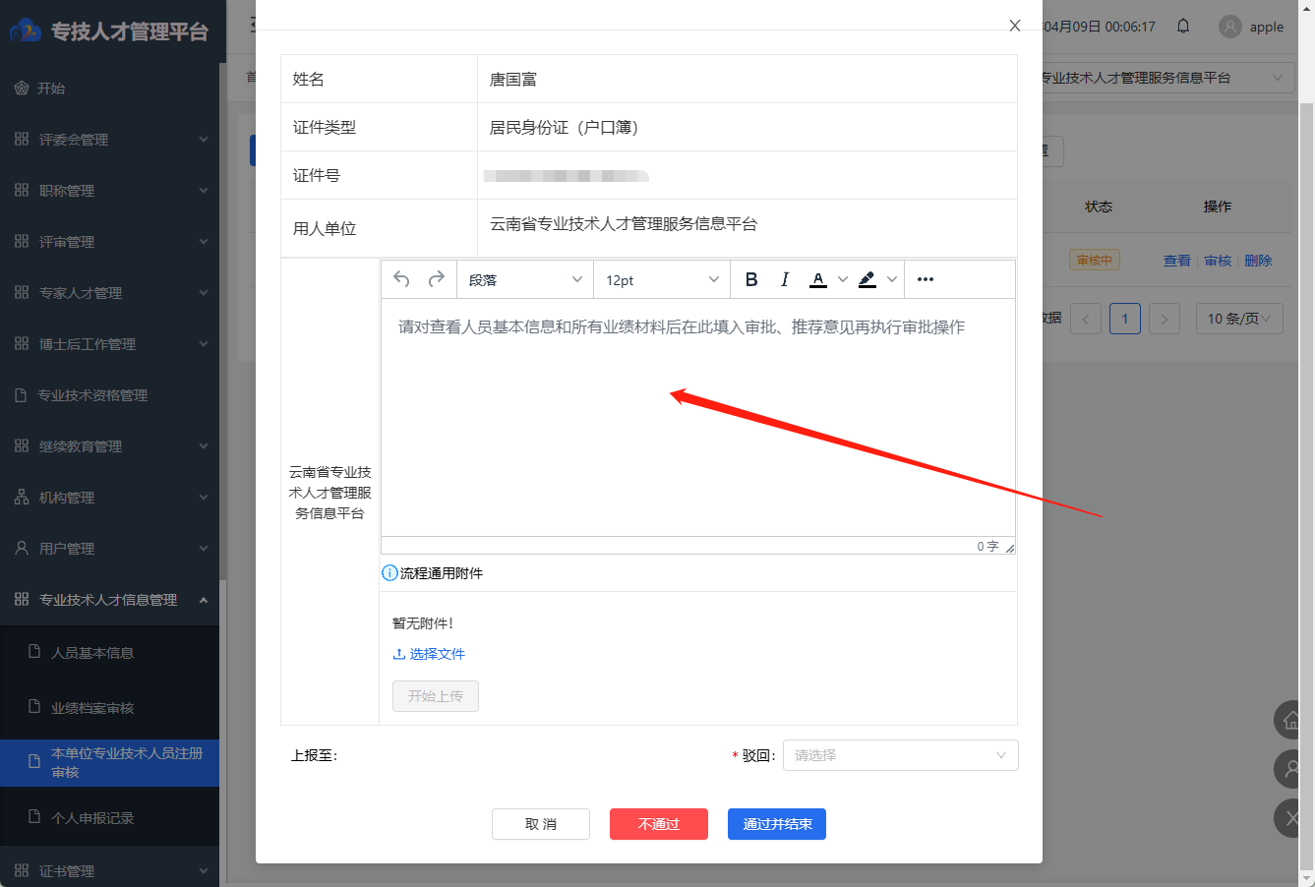
确认是本单位人员注册，点击通过并结束，注册人登陆后即可办理相关业务；
（注：如注册信息无误，只需用人单位“通过并结束”即可）
若不是本单位人员，请填写意见后点击不通过；

各地人社部门，如果注册人是自由职业者等没有用人单位的情况，请查看注册原因，核对注册身份证和上传的附件一致，请予以通过，材料不全或者不对应，填写意见后不通过。

